МИНИСТЕРСТВО ОБРАЗОВАНИЯ РОССИЙСКОЙ ФЕДЕРАЦИИ
Санкт-Петербургский государственный электротехнический
университет

ОТЧЕТ ПО ЛАБОРАТОРНОЙ РАБОТЕ №2
по дисциплине «Цифровая обработка сигналов»

Выполнил студент гр. 3351 Преподаватель
Климцова М.С. Геппенер В. В.

Санкт-Петербург
2007
Задание:
- Ознакомиться с теоретическим введением и дополнительными материалами к лабораторной работе.
- Исследование периодических сигналов
  - Выполнить генерацию сигналов в соответствии с заданием при различных частотах и длине реализации. Частота дискретизации 1024 Гц.
  - Разработать программу для получения спектра мощности сигнала.
  - Получить спектр мощности сигнала при различных Nfft.
  - Оформить графический материал.
- Исследование окон.
  - Используя Window Design & Analysis Tool (Wintool) из пакета Matlab Signal Processing Toolbox рассмотреть свойства различных окон.
  - Поместить в отчет информацию об основных окнах (временную и частотную реализацию (в линейном и логарифмическом масштабах) окон, полосу основного лепестка, максимальную амплитуду боковых лепестков (в дБ), скорость спада боковых лепестков (дБ/октава)).
- Исследование спектра сигналов, ограниченных во времени.
  - Выполнить генерацию сигналов в соответствии с заданием при различных частотах. Частота дискретизации 1024 Гц.
  - Выполнить генерацию окон
  - Найти спектр мощности сигнала с различными окнами имеющими различную длину. Сравнить полученный результат с теоретическим.
  - Определить как различные окна влияют на свойства ДПФ
  - Оформить графический материал. Сделать выводы.
- Исследование растекания спектра.

- Исследование периодических сигналов

1.1 Выполнить генерацию сигналов в соответствии с заданием при различных частотах и длине реализации. Частота дискретизации 1024 Гц.

fs =1024; % частота дискретизации
n1 = 100; % длина реализации первого сигнала
n2 = 1000; % длина реализации второго сигнала
f1=50; % частота для первого сигнала
f2 = 150; % частота для второго сигнала
t1 = (0:n1-1)/fs; % шаг дискретизации для первого сигнала
t2 = (0:n2-1)/fs; % шаг дискретизации для второго сигнала
N = 1024;

% первая входная последовательность - гармонический сигнал
y1=cos(f1*t1);
% вторая входная последовательность - гармонический сигнал
y2=cos(f2*t2);

% вывод на экран первого гармонического сигнала
figure(1);
clf, plot(t1,y1);
grid on;
xlabel('Time');
ylabel('Amplitude');
title('Harmonic signal');

% вывод на экран второго гармонического сигнала
figure(2);
clf,plot(t2,y2);
grid on;
xlabel('Time');
ylabel('Amplitude');
title('Harmonic signal');

Первый гармонический сигнал с частотой 50 Гц

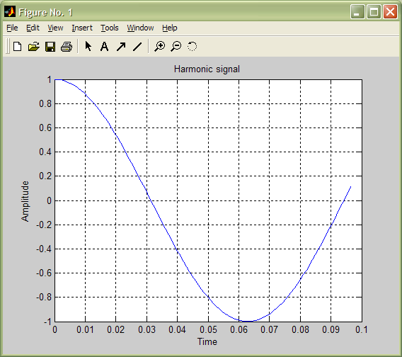
Второй гармонический сигнал с частотой 150 Гц

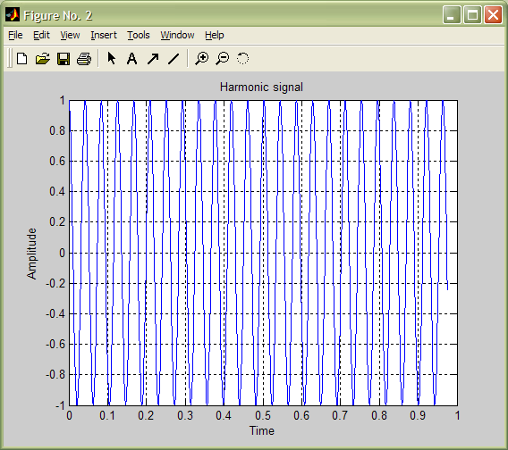

Генерация периодических сигналов при помощи SpTool

Первый гармонический сигнал

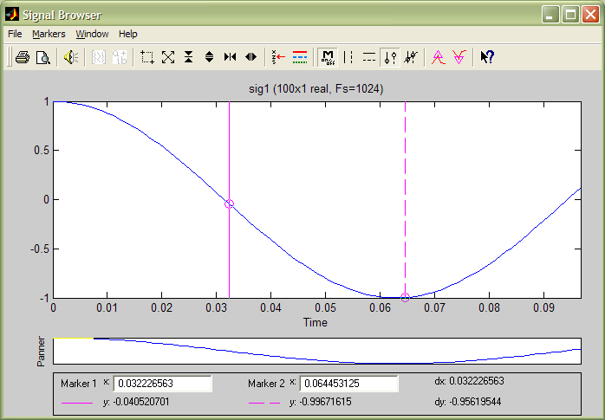

Второй гармонический сигнал

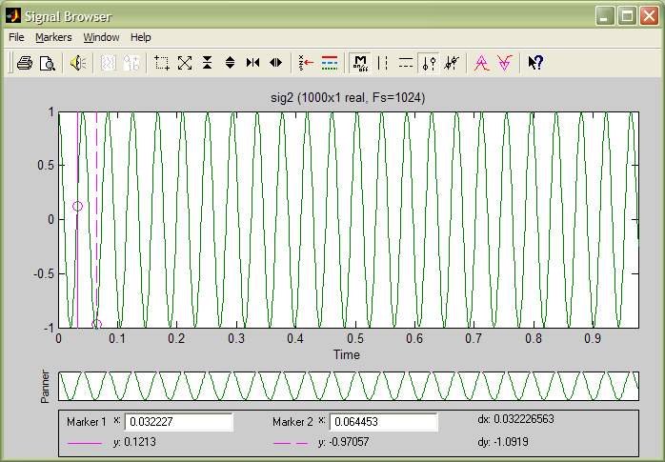

  - Разработать программу для получения спектра мощности сигнала.

% построение спектра первого сигнала
Fy1 = fft(y1,N);
figure(3);
clf, plot(abs(Fy1));
grid on;
ylabel('Power');
xlabel('Frequence');
title('Spectrum');

% построение спектра второго сигнала
Fy2 = fft(y2,N);
figure(4);
clf, plot(abs(Fy2));
grid on;
ylabel('Power');
xlabel('Frequence');
title('Spectrum');

Спектр первого гармонического сигнала при Nfft = 1024

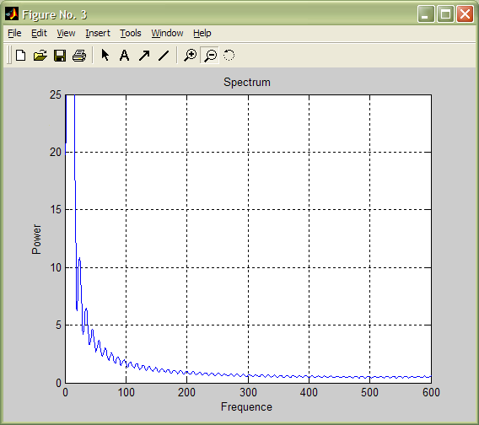

Спектр второго гармонического сигнал при Nfft = 1024

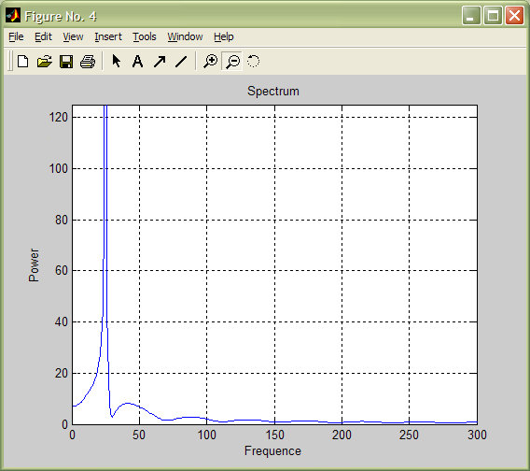

Получение спектра мощности каждого из периодических сигналов с помощью SpTool

Спектр первого гармонического сигнала при Nfft = 1024

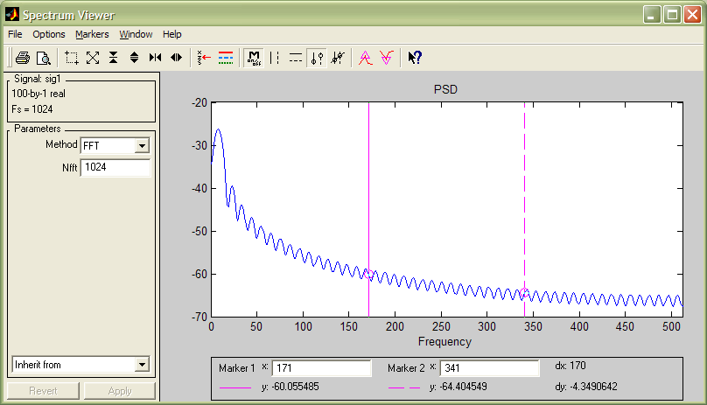

Спектр второго гармонического сигнала при Nfft = 1024

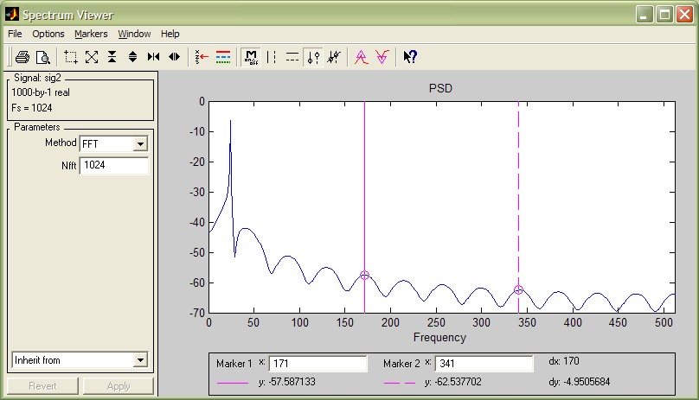

Спектр первого гармонического сигнала при Nfft = 512

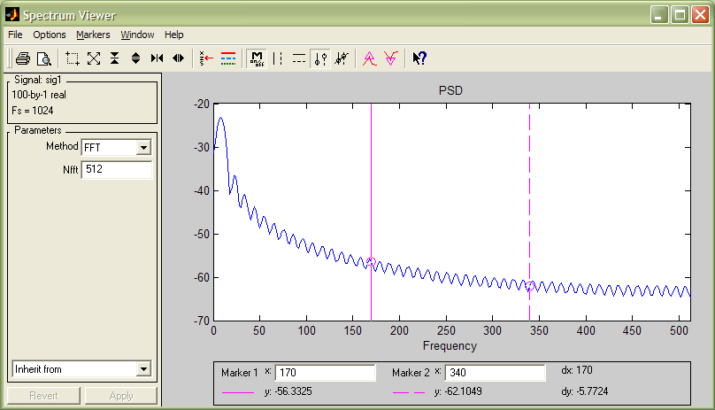

Спектр второго гармонического сигнала при Nfft = 512

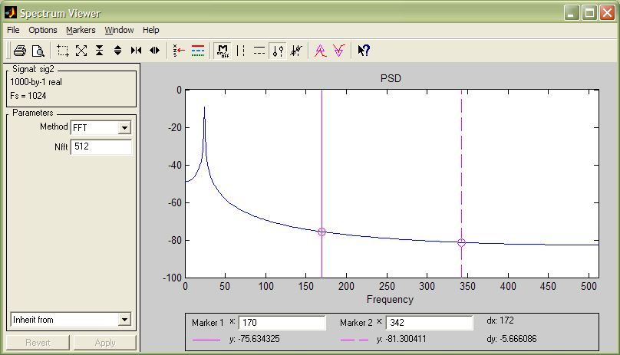

- Исследование окон

Прямоугольное окно

Линейный масштаб:

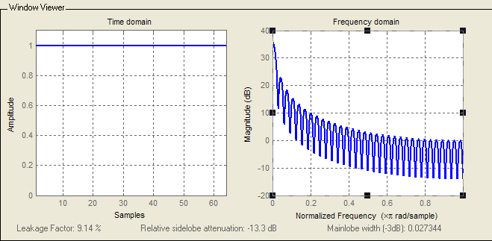

Логарифмический масштаб:

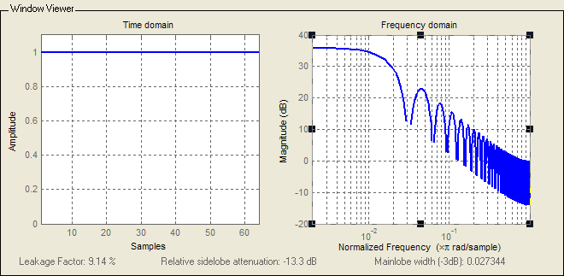

Полоса основного лепестка на уровне (-3 дБ) 0.027
Максимальная амплитуда боковых лепестков -13.3 дБ
Скорость спада боковых лепестков -6 дБ/окт

Треугольное окно

Линейный масштаб:

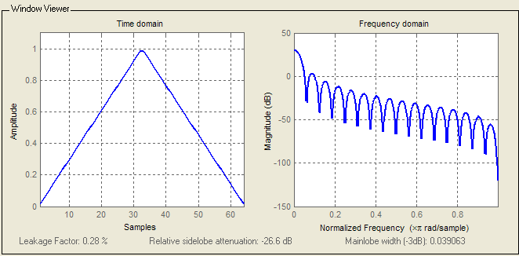

Логарифмический масштаб:

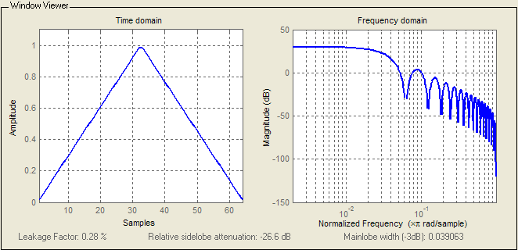

Полоса основного лепестка на уровне (-3 дБ) 0.039
Максимальная амплитуда боковых лепестков -26.6 дБ
Скорость спада боковых лепестков -12 дБ/окт
Окно Ханна

Линейный масштаб:

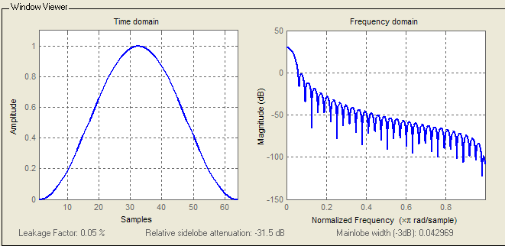

Логарифмический масштаб:

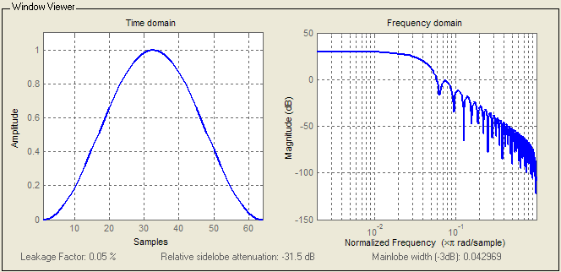

Полоса основного лепестка на уровне (-3 дБ) 0.042
Максимальная амплитуда боковых лепестков -31.5 дБ
Скорость спада боковых лепестков

Окно Блэкмена

Линейный масштаб:

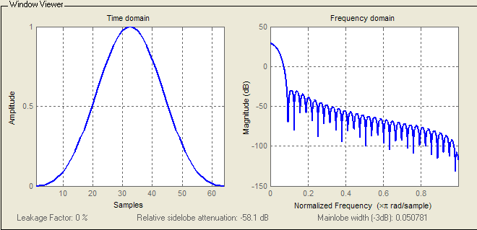

Логарифмический масштаб:

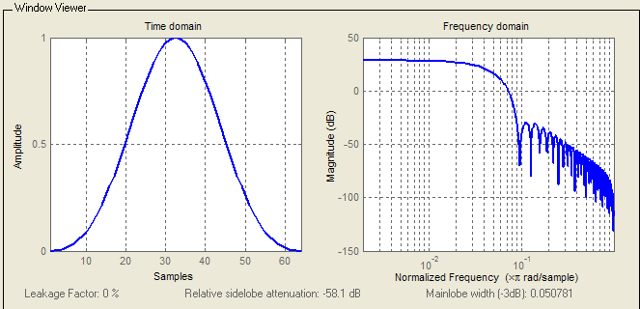

Полоса основного лепестка на уровне (-3 дБ) 0.050781
Максимальная амплитуда боковых лепестков -58.1 дБ
Скорость спада боковых лепестков

Окно Чебышева

Линейный масштаб:

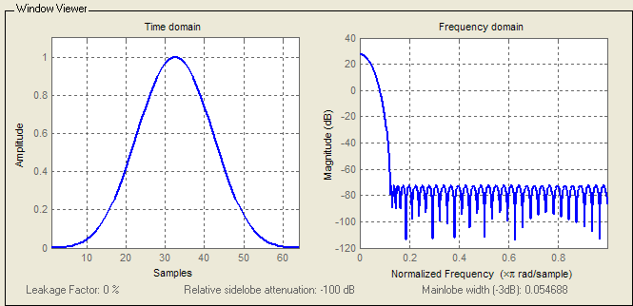

Логарифмический масштаб:

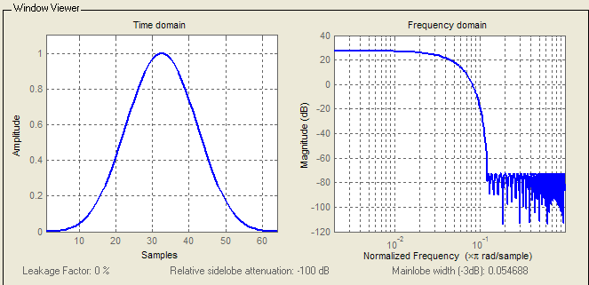

Полоса основного лепестка на уровне (-3 дБ) 0.054688
Максимальная амплитуда боковых лепестков -100 дБ
Скорость спада боковых лепестков

тип окна | Мах боковой лепесток, дб | Скорость спада боковых лепест дб/ окт | Полоса осн. лепестка на уровне 3дб, бин
Прямоугольное | -13,3 | -6 | 0,027
Треугольное | -26,6 | -12 | 0,039
Ханна | -31,5 | -12 | 0,042
Блэкмана | -58,1 | -10 | 0,05
Чебышева | -100 | -10 | 0,054

Как правило, чем сильнее применяемое окно подавляет боковые лепестки, тем больше у него величина полосы пропускания.

Влияние различных окон на свойства ДПФ

- Спектр первого сигнала с использование прямоугольного окна

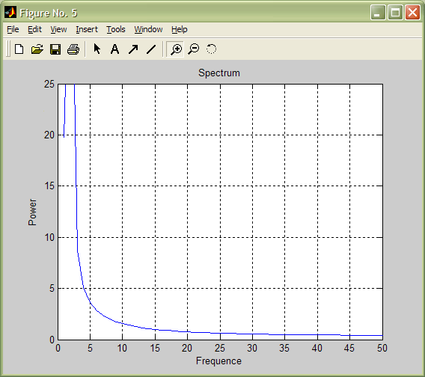

- Спектр первого сигнала с использованием треугольного окна

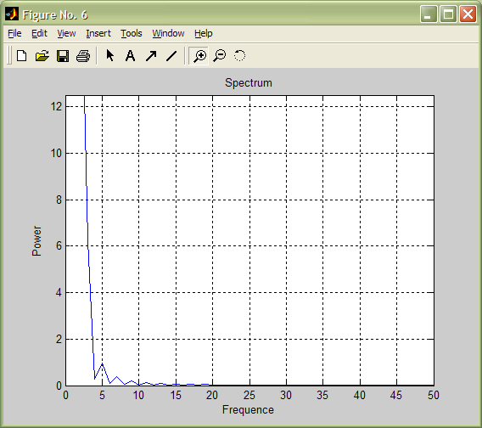

- Спектр первого сигнала с использованием окна Блэкмана

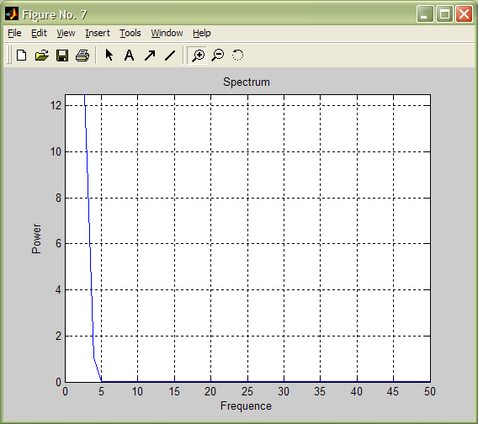

- Спектр первого сигнала с использованием окна Чебышева

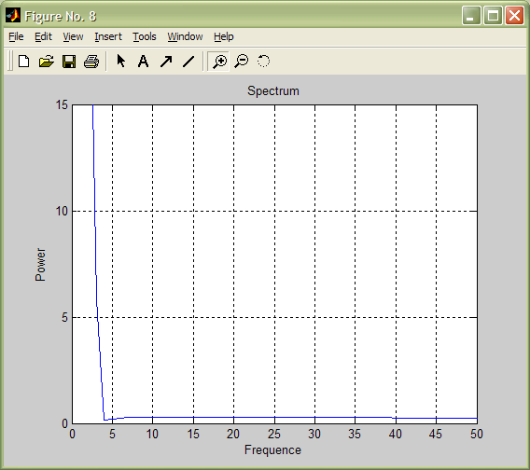

Наличие боковых лепестков может существенно снизить точность спектрального оценивания за счет «проникновения» сигналов из полос частот, соответствующих соседним спектральным отчетам. Наиболее эффективно боковые лепестки подавляются при использовании окна Блэкмана или Чебышева. При этом платой за большую скорость убывания боковых лепестков является расширение центрального лепестка спектра окна, поэтому на практике необходимо выбирать компромисс между скоростью спада боковых лепестков и шириной центрального лепестка.

- Исследование растекания спектра

Рассмотрим графики дискретных сигналов, содержащих по 16 отсчетов гармонических сигналов с периодами, равными 4 отсчетам (периодически продолженный сигнал является периодическим) и 6 отсчетов (периодически продолженный сигнал содержит скачки). При ДПФ предполагается, что последовательность отсчетов анализируемого сигнала является периодически продолженной вперед и назад во времени. При этом, если значения начальных и конечных отсчетов сигнала сильно различаются, при периодическом повторении на стыках сегментов возникают скачки, из-за которых спектр сигнала расширяется.

td = 0:15;%время для дискретных сигналов
T1 = 4; %период первого сигнала
T2 = 6; %период второго сигнала
x1d = cos(2*pi*td/T1); %дискретный сигнал
x2d = cos(2*pi*td/T2);
y1 = fft(x1d); %ДПФ
y2 = fft(x2d);
td_m = [[td-16, td, td+16]]
x1d_m = [x1d, x1d, x1d];%продолжение сигнала x1d
x2d_m = [x2d, x2d, x2d];%продолжение сигнала x2d

[h1,w1] = freqz(x1d,1,[],16,'whole');
[h2,w2] = freqz(x2d,1,[],16,'whole');

figure(1);
stem(td_m,x2d_m)%график продолженного сиганала x2d
hold on
plot(td-16, x2d, 'b--', td, x2d, 'b--', td+16, x2d, 'b--')
hold off

figure(2);
stem(td_m,x1d_m) %график продолженного сиганал x1d
hold on
plot(td-16, x1d, 'b--', td, x1d, 'b--', td+16, x1d, 'b--')
hold off;

figure(3)
stem(td, abs(y1)); %грфмк модуля ДПФ сигнала x1d
hold on
plot(w1, abs(h1),'--'); %спектр одиночного сигнала x1d
hold off;

figure(4)
stem(td, abs(y2)); %график модуля ДПФ сигнала x2d
hold on
plot(w2, abs(h2),'--') ;%спектр одиночного сигнала x2d
hold on

График периодически продолженного сигнала с периодом, равным 4 отсчетам

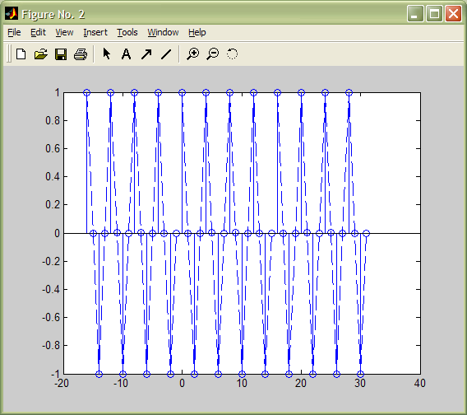

График периодически продолженного сигнала с периодом, равным 6 отсчетам

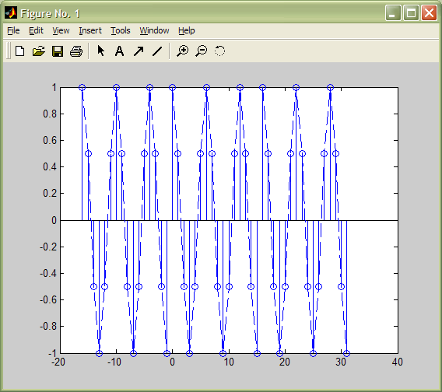

График амплитудного спектра одиночного сигнала и модуль ДПФ для первого сигнала

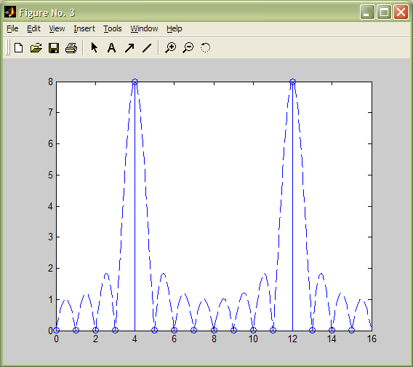

График амплитудного спектра одиночного сигнала и модуль ДПФ для второго сигнала

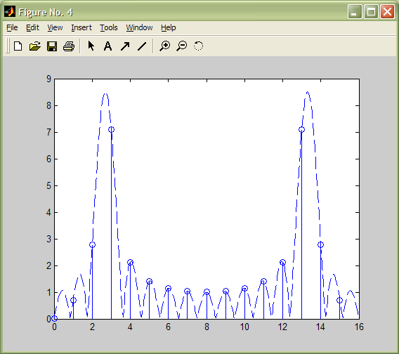

Причиной растекания сигнала в примере является периодическое продолжение аналитического сигнала. Дискретный ряд частот, на которых вычисляется ДПФ, может быть по-разному расположен относительно лепестков спектральной функции. В случае целого числа периодов все анализируемые частоты (кроме двух) попадают как раз на границы между лепестками. При нецелом числе периодов такого не происходит. Для иллюстрации этого фрагмента в лабораторной построены графики периодически продолженных сигналов, а также модулей их ДПФ и непрерывных амплитудных спектров одиночных фрагментов синусоиды.

